VOTO PARTICULAR QUE FORMULA LA COMISIONADA EVA ABAID YAPUR, EN RELACIÓN CON LA RESOLUCIÓN DICTADA POR EL PLENO DEL INSTITUTO DE TRANSPARENCIA, ACCESO A LA INFORMACIÓN PÚBLICA Y PROTECCIÓN DE DATOS PERSONALES DEL ESTADO DE MÉXICO Y MUNICIPIOS, EN LA VIGÉSIMA SÉPTIMA SESIÓN ORDINARIA DE UNO DE AGOSTO DE DOS MIL DIECIOCHO, EN EL RECURSO DE REVISIÓN 01965/INFOEM/IP/RR/2018.

Con fundamento en lo dispuesto por el artículo 14, fracciones X y XI del Reglamento Interior del Instituto de Transparencia, Acceso a la Información Pública y Protección de Datos Personales del Estado de México y Municipios, la que suscribe Comisionada EVA ABAID YAPUR emite VOTO PARTICULAR respecto de la resolución dictada en el recurso de revisión 01965/INFOEM/IP/RR/2018, pronunciada por el Pleno de este Instituto ante el proyecto presentado por la Comisionada Presidenta ZULEMA MARTÍNEZ SÁNCHEZ, que es del tenor siguiente.

Es de destacar, que la suscrita comparte esencialmente el estudio realizado en la resolución del recurso de revisión; empero, estimo necesario precisar algunas consideraciones de hecho y de derecho.

Al respecto, tal y como quedó debidamente asentado en la resolución materia del presente voto, el particular requirió de la Universidad Politécnica de Otzolotepec, en lo sucesivo EL SUJETO OBLIGADO, vía SAIMEX, se le proporcionara el histórico de los estados financieros.

Del expediente electrónico, se advierte que EL SUJETO OBLIGADO fue omiso en atender la solicitud de acceso a la información pública del ahora RECURRENTE por lo que éste procedió a interponer el recurso de revisión de mérito, adoleciéndose precisamente del silencio administrativo de la Autoridad.

En fecha veintisiete de junio de dos mil dieciocho, EL SUJETO OBLIGADO presentó a este Órgano Garante el oficio número 205BV10000/161/2018, por medio del cual adjuntó información financiera tendiente a colmar el derecho del particular.

Así, del estudio del expediente electrónico, la Ponencia Resolutora estableció que los motivos de inconformidad aducidos por EL RECURRENTE resultaban fundados, y por ende, determinó ORDENAR al SUJETO OBLIGADO, hiciera entrega de lo siguiente:

- Las Notas a los Estados Financieros del año 2014 a abril de 2018.

- Los Estados de Situación Financiera, Estado Analítico del Activo, Estado Analítico de la Deuda y Otros Pasivos, Estado de Actividades, Estado de Variación en la Hacienda Pública, Estado de Flujos de Efectivo y Estado de Cambios en la Situación Financiera, de los años 2014, 2015 y 2016.

- El Estado Analítico del Activo, Estado Analítico de la Deuda y Otros Pasivos, Estado de Variación en la Hacienda Pública y Estado de Cambios en la Situación Financiera, de enero a abril de 2018.
En ese sentido, la que suscribe reitera, que si bien coincide en términos generales con el estudio de la resolución en comento, considero que debió precisarse en resolutivos la entrega de la información consistente en los anexos al Estado de Situación Financiera del 2014 al 30 de abril de 2018.

Lo anterior es así, en virtud de que conforme al estudio de la resolución y a lo dispuesto por los “Lineamientos para la elaboración y presentación del Informe Mensual de los Poderes Públicos, Organismos Auxiliares y Órganos autónomos del Estado de México” la integración del Estado de Situación se conforma además por los Auxiliares Contables o anexos al Estado de Situación Financiera y Anexos al Estado de Situación Financiera, tal y como se advierte en la imagen que se muestra:

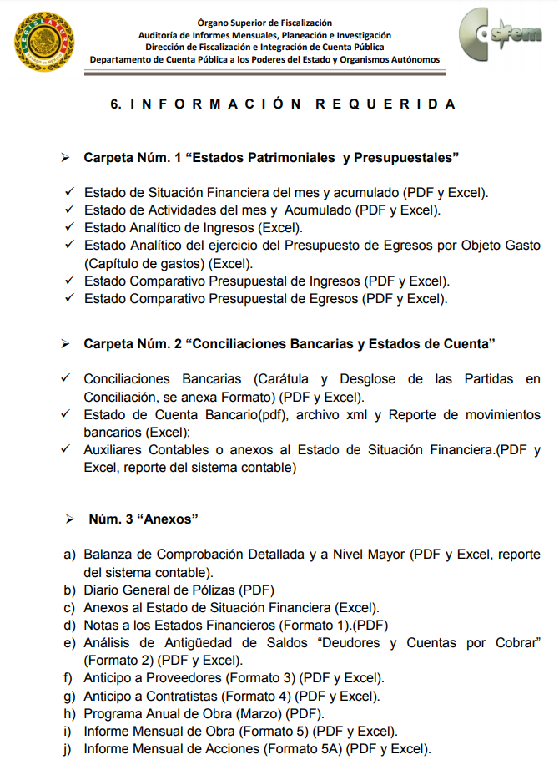
Ahora bien, es necesario recalcar que de la solicitud se advierte que no se requirió el anexo de los mismos; sin embargo, ante ello se cita el criterio orientador 17/17 emitido por el Instituto Nacional de Transparencia, Acceso a la Información y Protección de Datos Personales que a su literalidad estipula:

“Anexos de los documentos solicitados. Los anexos de un documento se consideran parte integral del mismo. Por lo anterior, ante solicitudes de información relacionadas con documentos que incluyen anexos, los sujetos obligados deberán entregarlos, con excepción de aquellos casos en que el solicitante manifieste expresamente su interés de acceder únicamente al documento principal.

Resoluciones:
RRA 0483/17. Universidad Nacional Autónoma de México. 22 de febrero de 2017. Por unanimidad. Comisionado Ponente Joel Salas Suárez.
RRA 4503/16. Secretaría de Hacienda y Crédito Público. 01 de marzo de 2017. Por unanimidad. Comisionada Ponente Areli Cano Guadiana.
RRA 1639/17. Instituto Mexicano del Seguro Social. 19 de abril de 2017. Por unanimidad. Comisionado Ponente Francisco Javier Acuña Llamas
Segunda Época Criterio 17/17”

Por lo cual, es de reiterar que EL SUJETO OBLIGADO deberá hacer entrega no solo de los Estados de Situación Financiera, sino que también deberá hacer entrega de los anexos, puesto que se considera que forman parte integral del documento principal.

Atento a los argumentos de hecho y de derecho anteriormente expuestos, la que suscribe emite VOTO PARTICULAR, puesto que se estima que debió precisarse en resolutivos la entrega de los Anexos al Estado de Situación financiera, en atención a los principios de exhaustividad y congruencia, así como el de certeza y legalidad previstos en las fracciones I y VI del ordinal 9 de la Ley de Transparencia y Acceso a la Información Pública del Estado de México y Municipios.

EVA ABAID YAPUR
COMISIONADA
(RÚBRICA)

Esta hoja corresponde al voto particular emitido en la resolución del recurso de revisión 01965/INFOEM/IP/RR/2018, aprobado el uno de agosto de dos mil dieciocho.

YSM/EJCA

